|  |  |  |
| --- | --- | --- |
|  | **Carátula para entrega de prácticas** | |
| Facultad de Ingeniería | | Laboratorio de docencia |

Laboratorios de computación

salas A y B

|  |  |
| --- | --- |
| *Profesor:* | Karina Garcia Morales |
| *Asignatura:* | Fundamentos de programacion |
| *Grupo:* | 22 |
| *No de Práctica(s):* | 13 |
| *Integrante(s):* | Resendiz Mendoza sergio |
|  |  |
|  |  |
| *Semestre:* | 2 |
| *Fecha de entrega:* | 18/ mayo / 2018 |
| *Observaciones:* |  |
|  |  |

CALIFICACIÓN: __________

Practica 13

Apuntadores son es el puente entre el archivo y el programa y se encargan de contener información como estado, tamaño, nombre y otras características.

La sintaxis de estos apuntadores es FILE*F.

FOPEN Y FCLOSE

Fopen se encarga de a apertura de un archivo que podrá ser utilizado según el modo utilizado

r: Abre un archivo de texto para lectura.

w: Crea un archivo de texto para escritura.

a: Abre un archivo de texto para añadir.

r+: Abre un archivo de texto para lectura / escritura.

w+: Crea un archivo de texto para lectura / escritura.

a+: Añade o crea un archivo de texto para lectura / escritura.

rb: Abre un archivo en modo lectura y binario.

wb: Crea un archivo en modo escritura y binario.

Fclose sirve para revertir la acción anterior ,cierra el archivo que fue ab ierto por fopen.

La sintaxis de los comandos es

*FILE fopen(char *nombre_archivo, char *modo);

int fclose(FILE *apArch);

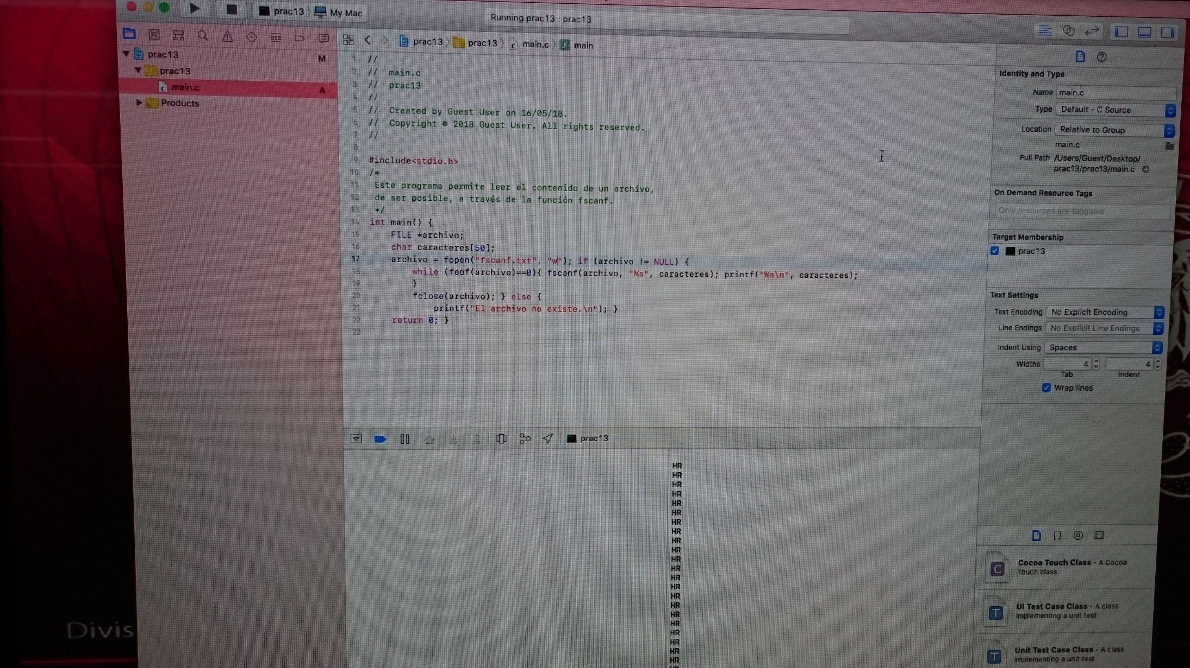

Fgets y fputs

Son las funciones que leen y escriben respectivamente cadenas de archivos.

char *fgets(char *buffer, int tamaño, FILE *apArch);

char *fputs(char *buffer, FILE *apArch);

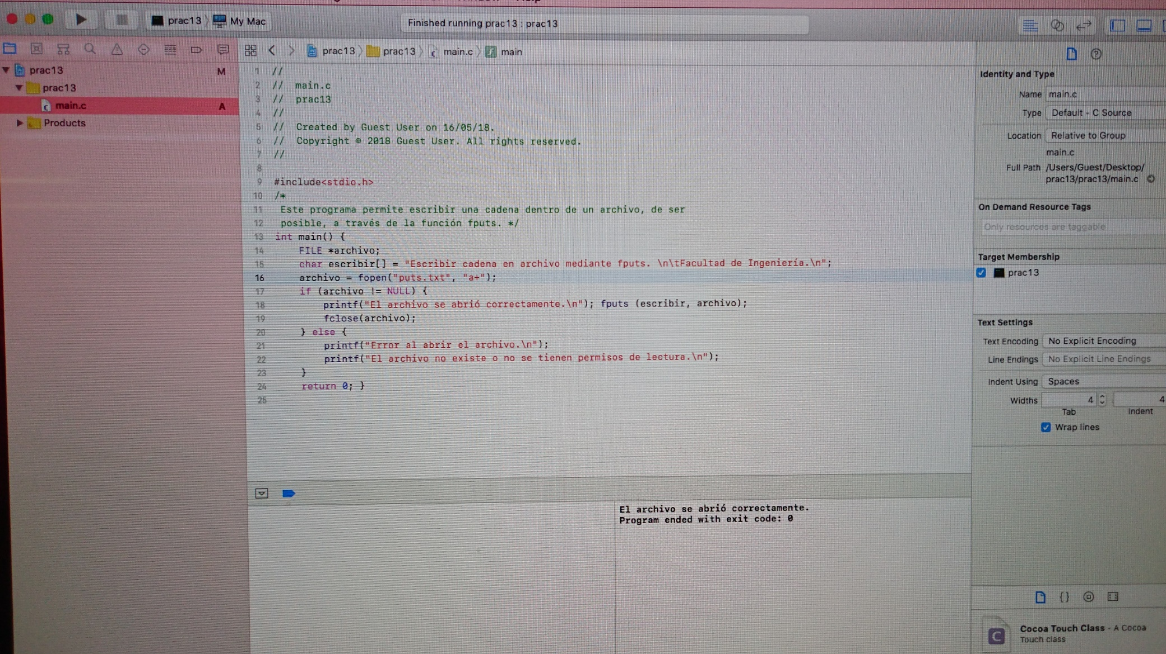

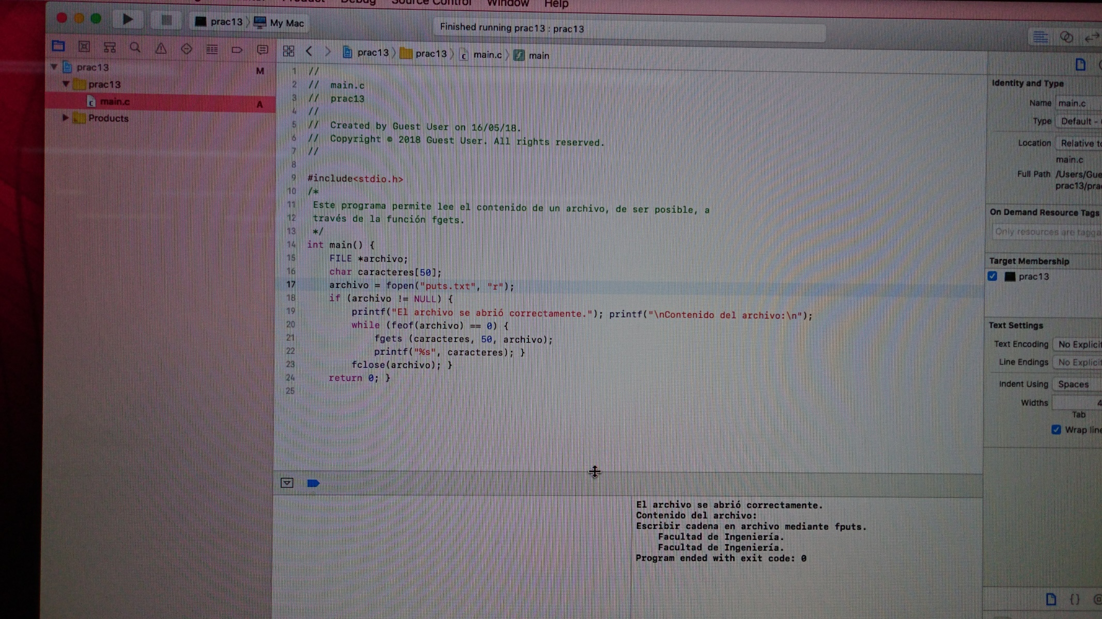

Fscanf y fprintf

Funcionan como printf y scanf solo que para los archivos su sintaxis es

int fprintf(FILE *apArch, char *formato, ...);

int fscanf(FILE *apArch, char *formato, ...);

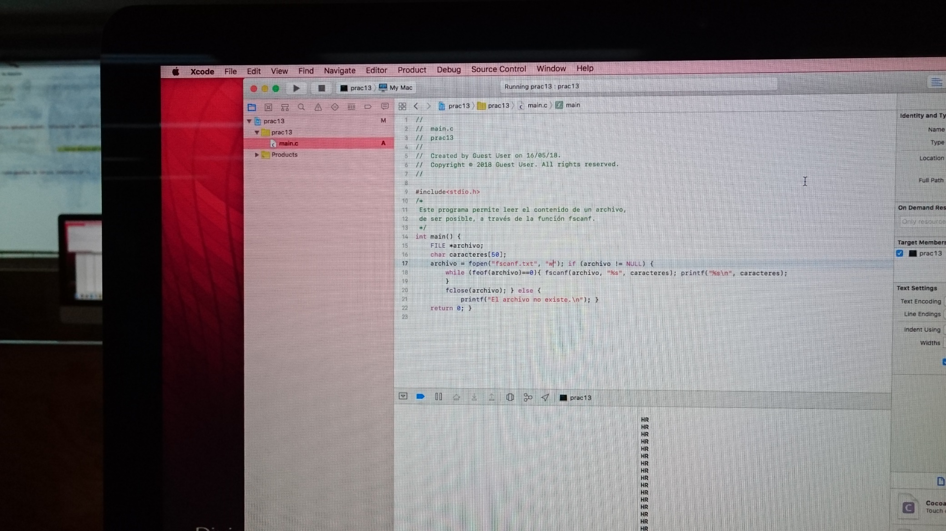

Fwrite y fread

Escriben y leen el archivo pero sobre cadenas de medida especifica.

int fread(void *ap, size_t tam, size_t nelem, FILE *archivo);

int fwrite(void *ap, size_t tam, size_t nelem, FILE *archivo);

Todas estas funciones nos ayudan a guardar información para programas que lo requieren para que al momento de utilizarlos puedan guardar información de sesiones anteriores es iportante para registros y archivar información.